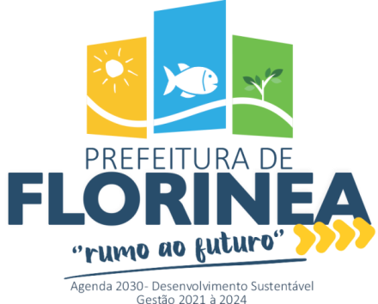

OFÍCIO Nº 001/2024 /OUVIDORIA MUNICIPAL
Ref. Relatório de Gestão da Ouvidoria
Prefeitura Municipal de Florínea
Período: 3º quadrimestre de 2023

Florínea/SP, 11 de Março de 2024

Senhor Prefeito Municipal:

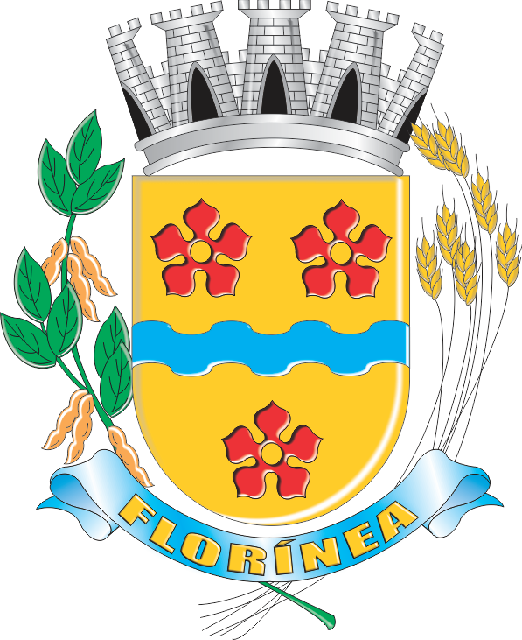
Em cumprimento contidos na Lei Complementar Municipal nº 709/2019 de 04 de Outubro de 2019, tenho a honra de encaminhar ao conhecimento de Vossa Excelência, o incluso RELATÓRIO DE GESTÃO DA OUVIDORIA da Prefeitura Municipal de Florínea, referente ao 3º quadrimestre de 2023 (SETEMBRO, OUTUBRO, NOVEMBRO E DEZEMBRO) contendo todos os levantamentos e dados necessários para seu conhecimento e eventual tomada de providências no sentido de dar cumprimento as normas contidas na referida Lei.
Ao ensejo apresento a Vossa Excelência os meus protestos de elevada estima e distinta consideração.

Atenciosamente.

FRANCIANE SOUZA MESSIAS
OUVIDORA

Ao Exmo. Senhor
PAULO EDUARDO PINTO
DD. PREFEITO MUNICIPAL







Selo Município
Amigo do Família

RELATÓRIO

O presente Relatório conterá de forma sucinta e consolidada as manifestações que regularmente foram encaminhadas pelos usuários de serviços públicos, e, com base nelas, os eventuais apontamentos de falhas e sugestões de melhoria em sua prestação.

DO NÚMERO DE MANIFESTAÇÕES RECEBIDAS NO QUADRIMESTRE

As manifestações são classificadas como: Elogios: Reconhecimento ou satisfação sobre o serviço público; Denúncias: Ato ilícito ou práticas de irregularidade, ainda que anônima, é apurada, desde que contenha indícios mínimos de relevância, autoria e materialidade; Reclamações: Insatisfação em relação às prestações de qualquer serviço público; Sugestões: Proposta de aprimoramento dos serviços prestados pela administração pública Municipal e Solicitação: Providencias por parte da Administração Pública.
As manifestações devem ser respondidas em um prazo de 10 dias, cumprindo a exigência do § 1º - artigo 6º da Lei Municipal nº 709/2019 de 04 de Outubro de 2019.
A capacidade de absorção da Ouvidoria ainda está atendendo o quantitativo de manifestações recebidas. I – O NÚMERO DE MANIFESTAÇÕES RECEBIDAS NO QUADRIMESTRE; II – ANÁLISES DOS PONTOS RECORRENTES e III – AS PROVIDÊNCIAS ADOTADAS PELA ADMINISTRAÇÃO PÚBLICA NAS SOLUÇÕES APRESENTADAS.

Temos a informar que durante o 3º Quadrimestre do corrente ano, foram registradas 02 (duas) manifestações, sendo: SOLICITAÇÃO e DENÚNCIA, conforme segue:
- SOLICITAÇÃO: 09/11/2023 – solicitação anônima, o qual o usuário solicita a consulta de uma certidão de valor venal de imóvel. O mesmo ligou na unidade, pedindo informações e então foi devidamente orientado quanto à sua solicitação. (doc. Anexo).
- DENÚNCIA: 07/12/2023 – denúncia anônima, o qual o usuário presenciou atendimento nesta Unidade de Saúde, e fez algumas críticas, no entanto, a equipe responsável verificou o ocorrido e a par disto, iniciou com estudo do caso, para melhorias neste sentido. (doc. Anexo).



Concluindo, reconhecemos a importância do papel de mediador entre sociedade e Administração e a necessidade de informação e participação da sociedade para fortalecer e prevenir conflitos e riscos e em favor de um ambiente de respeito mútuo, e entendemos, que a missão da Ouvidoria Municipal, foi devidamente cumprida.

Florínea /SP, 11 de março de 2024.

FRANCIANE SOUZA MESSIAS
OUVIDORA

